

**会计仿真实训教程**

**财务管理实训参考答案**

会计仿真实训平台项目组 编著

**清华大学出版社**

# 项目1 财务管理总论

## 任务1.1 了解财务管理的含义

### 【业务1.1.1】

答案：C

### 【业务1.1.2】

答案：BC

### 【业务1.1.3】

答案：C

### 【业务1.1.4】

答案：ABC

## 任务1.2 明确财务管理的目标

### 【业务1.2.1】

答案：C

### 【业务1.2.2】

答案：C

### 【业务1.2.3】

答案：BD

## 任务1.3 熟悉财务管理的环节与环境

### 【业务1.3.1】

答案：B

### 【任务1.3.2】

答案：D

## 任务1.4 项目综合实训

### 【业务1.4.1】

答案：

**财务管理含义分析表**

|  |  |
| --- | --- |
| **财务管理与企业管理的关系** | **财务管理的核心内容** |
| 财务管理服务于企业管理 | 资本的筹集与运用 |

### 【业务1.4.2】

答案：C

### 【业务1.4.3】

答案：ABC

# 项目2 资金时间价值和风险估价

## 任务2.1 复利的计算

### 【业务2.1.1】

答案：

**利息计算及相关决策判断表**

|  |  |
| --- | --- |
| **判断项目** | **判断结果（对or错）** |
| 1年期整存整取5年后本息的计算过程 | 对 |
| 1年期整存整取5年后本息的计算结果 | 对 |
| 5年期整存整取5年后本息的计算过程 | 对 |
| 5年期整存整取5年后本息的计算结果 | 对 |
| 选择5年期整存整取的决策 | 对 |

### 【业务2.1.2】

答案：A

### 【业务2.1.3】

答案：

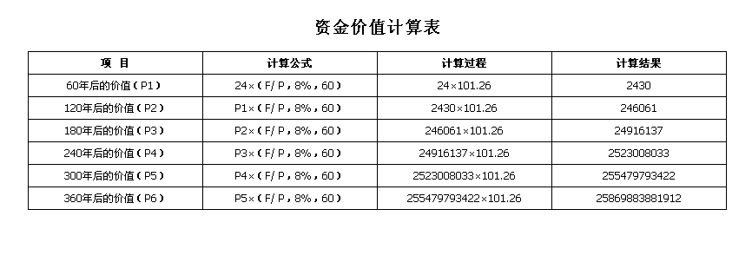

### 【业务2.1.4】

### 【业务2.1.5】

### 【业务2.1.6】

### 【业务2.1.7】

## 任务2.2 年金的计算

### 【业务2.2.1】

### 【业务2.2.2】

答案：B

### 【业务2.2.3】

### 【业务2.2.4】

### 【业务2.2.5】

答案：C

### 【业务2.2.6】

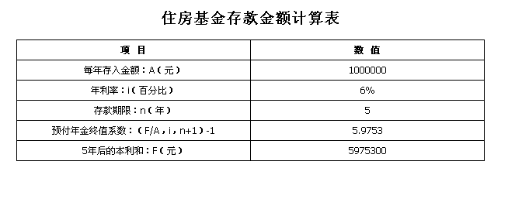

### 【业务2.2.7】

### 【业务2.2.8】

### 【业务2.2.9】

### 【业务2.2.10】

答案：A

## 任务2.3 风险的衡量

### 【业务2.3.1】

答案：对。

### 【业务2.3.2】

### 【业务2.3.3】

### 【业务2.3.4】

### 【业务2.3.5】

## 任务2.4 风险价值的计算

### 【业务2.4.1】

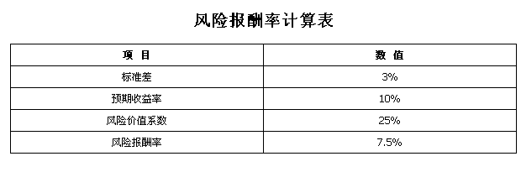

### 【业务2.4.2】

（单选题）李浩投资一房产项目，被告知该项目预期投资报酬率为22%。假定以市场上国债加权平均利息率6%估算无风险利率，则该项目的风险报酬率为（ ）。

A.28%

B.22%

C.16%

D.6%

答案：C

### 【业务2.4.3】

### 【业务2.4.4】

## 任务2.5 项目综合实训

### 【业务2.5.1】

### 【业务2.5.2】

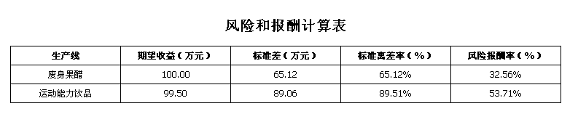

### 【业务2.5.3】

答案：AC

# 项目3 筹资管理

## 任务3.1 筹资概念及资金需求预测

### 【业务3.1.1】

答案：ABC

### 【业务3.1.2】

### 【业务3.1.3】

### 【业务3.1.4】

### 【业务3.1.5】

## 任务3.2 权益资金的筹集

### 【任务3.2.1】

答案：ABC

### 【业务3.2.2】

答案：AB

### 【业务3.2.3】

答案：C

### 【业务3.2.4】

### 【业务3.2.5】

## 任务3.3 银行借款和债券筹资

### 【业务3.3.1】

### 【业务3.3.2】

答案：C

### 【业务3.3.3】

### 【业务3.3.4】

**实际利率计算表（加息法）**

|  |  |
| --- | --- |
| **项 目** | **数 值** |
| 实际利息（万元） | 10 |
| 贷款平均余额（万元） | 50 |
| 实际利率（%） | 20% |

### 【业务3.3.5】

### 【业务3.3.6】

### 【业务3.3.7】

### 【业务3.3.8】

### 【业务3.3.9】

### 【业务3.3.10】

### 【业务3.3.11】

### 【业务3.3.12】

### 【业务3.3.13】

## 任务3.4 资本成本

### 【业务3.4.1】

答案：ABCD

### 【业务3.4.2】

答案：D

### 【业务3.4.3】

答案：A

### 【业务3.4.4】

### 【业务3.4.5】

### 【业务3.4.6】

### 【业务3.4.7】

答案：D

### 【业务3.4.8】

### 【业务3.4.9】

### 【业务3.4.10】

### 【业务3.4.11】

## 任务3.5 杠杆原理

### 【业务3.5.1】

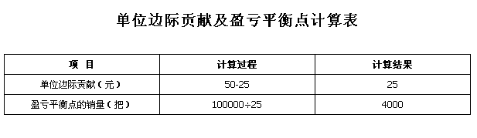

### 【业务3.5.2】

### 【业务3.5.3】

### 【业务3.5.4】

### 【业务3.5.5】

### 【业务3.5.6】

### 【业务3.5.7】

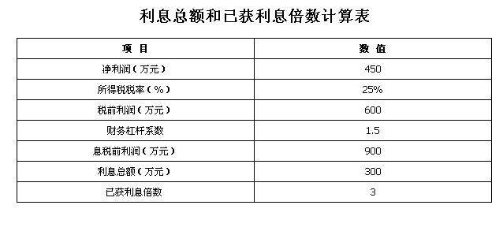

### 【业务3.5.8】

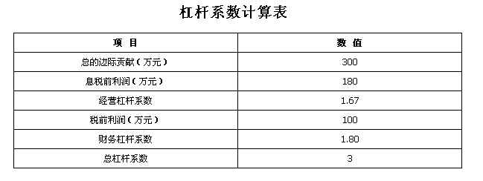

### 【业务3.5.9】

## 任务3.6 资本结构

### 【业务3.6.1】

### 【业务3.6.2】

### 【业务3.6.3】

### 【业务3.6.4】

### 【业务3.6.5】

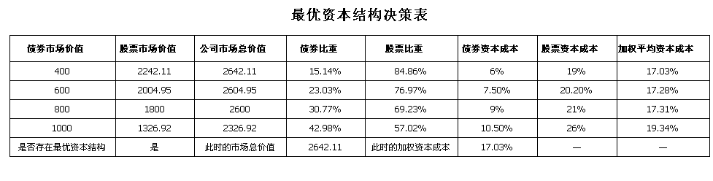

## 任务3.7 项目综合实训

### 【业务3.7.1】

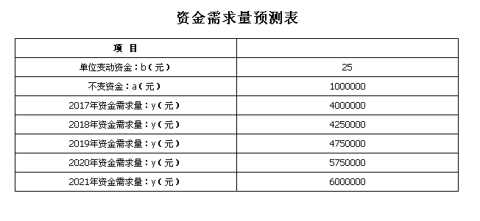【业务3.7.2】

### 【业务3.7.3】

### 【业务3.7.4】

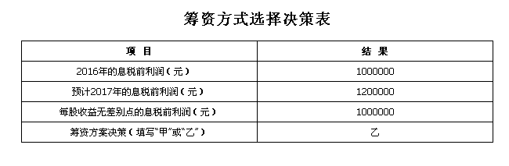

# 项目4 营运资金管理

## 任务4.1 现金管理

### 【业务4.1.1】

答案：ABD

### 【业务4.1.2】

答案：ABCD

### 【业务4.1.3】

**最佳现金持有量需考虑的成本分类表**

|  |  |
| --- | --- |
| **确定最佳现金持有量的方法** | **需考虑的成本选项** |
| 成本分析模式 | ABD |
| 存货模式 | AC |

### 【业务4.1.4】

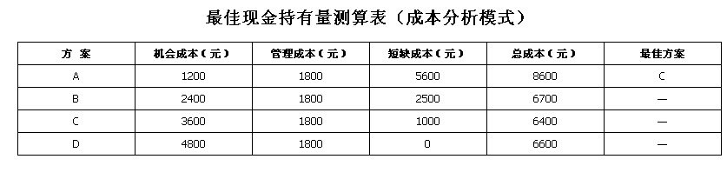

### 【业务4.1.5】

## 任务4.2 应收账款管理

### 【业务4.2.1】

### 【业务4.2.2】

### 【业务4.2.3】

### 【业务4.2.4】

## 任务4.3 存货管理

### 【业务4.3.1】

### 【业务4.3.2】

### 【业务4.3.3】

### 【业务4.3.4】

## 任务4.4 项目综合实训

### 【业务4.4.1】

### 【业务4.4.2】

### 【业务4.4.3】

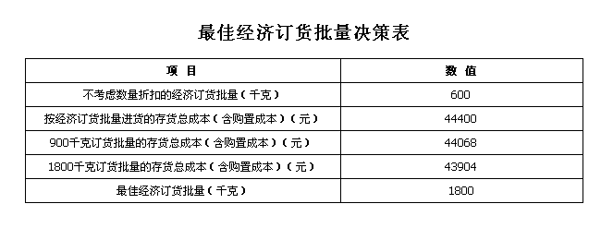

# 项目5 项目投资管理

## 任务5.1 现金流量计算

### 【业务5.1.1】

答案：

**现金流量分类表**

|  |  |  |
| --- | --- | --- |
| **初始现金流量** | **营业现金流量** | **终结现金流量** |
| ABDFI | CGH | EJ |

### 【业务5.1.2】

**项目投资终结现金流量计算表**

|  |  |
| --- | --- |
| **项 目** | **金额（万元）** |
| 固定资产清理净收入 | 1000 |
| 收回的垫支营运资金 | 1400 |
| 合 计 | 2400 |

### 【业务5.1.3】

**项目投资现金净流量计算表**

|  |  |
| --- | --- |
| **项 目** | **金额（万元）** |
| 初始现金流量（第0年） | -1000 |
| 初始现金流量（第1年） | 0 |
| 初始现金流量（第2年） | -200 |
| 营业现金流量（第3～11年每年） | 190 |
| 终结现金流量（第12年） | 490 |

### 【业务5.1.4】

**项目投资现金净流量计算表**

|  |  |
| --- | --- |
| **项 目** | **金额（万元）** |
| 初始现金流量（第0年） | -103 |
| 初始现金流量（第1年） | -10 |
| 营业现金流量（第2年） | 15 |
| 营业现金流量（第3年） | 20 |
| 营业现金流量（第4年） | 25 |
| 营业现金流量（第5年） | 29 |
| 终结现金流量（第6年） | 55 |

## 任务5.2 项目投资决策方法

### 【业务5.2.1】

**项目投资决策表（投资利润率法）**

|  |  |
| --- | --- |
| **项 目** | **数 值** |
| 经营10年获得的利润总额（万元） | 275 |
| 年平均利润（万元） | 27.50 |
| 原始投资额（万元） | 135 |
| 投资利润率（%） | 20.37% |
| 是否可行（填写“是”或“否”） | 是 |

### 【业务5.2.2】

### 【业务5.2.3】

**年折旧额计算表**

|  |  |
| --- | --- |
| **方 案** | **折旧额（元）** |
| 甲方案 | 2000 |
| 乙方案 | 2000 |

### 【业务5.2.4】

### 【业务5.2.5】

### 【业务5.2.6】

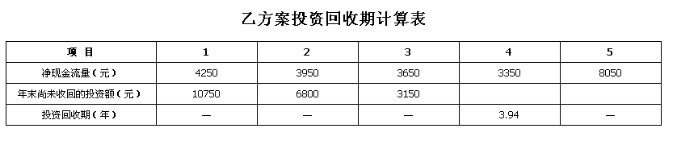【业务5.2.7】

**项目投资决策表（静态投资回收期法）**

|  |  |
| --- | --- |
| **项 目** | **数 值** |
| 甲方案的投资回收期（年） | 2.86 |
| 乙方案的投资回收期（年） | 3.94 |
| 方案选择（填“甲”或“乙”） | 甲 |

### 【业务4.2.8】

**项目投资决策表（净现值法）**

|  |  |
| --- | --- |
| **项 目** | **数 值** |
| 第0年的现金净流量（万元） | -200 |
| 第1年的现金净流量（万元） | 0 |
| 第2～6年每年的现金净流量（万元） | 100 |
| 项目净现值（万元） | 144.62 |
| 投资决策（填写“是”或“否”） | 是 |

### 【业务5.2.9】

**项目投资决策表（净现值法）**

|  |  |
| --- | --- |
| **项 目** | **数 值** |
| 第0年的现金净流量（万元） | -200 |
| 第1年的现金净流量（万元） | 0 |
| 第2～5年每年的现金净流量（万元） | 98 |
| 第6年的现金净流量（万元） | 108 |
| 项目净现值（万元） | 143.37 |
| 投资决策（填写“是”或“否”） | 是 |

### 【业务5.2.10】

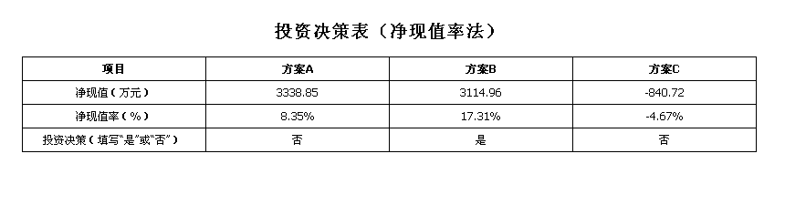

### 【业务5.2.11】

### 【业务5.2.12】

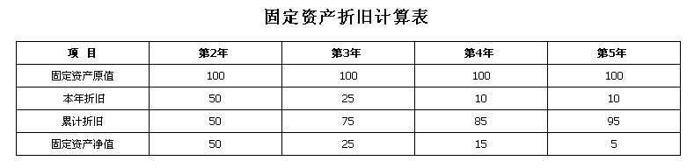

### 【业务5.2.13】

### 【业务5.2.14】

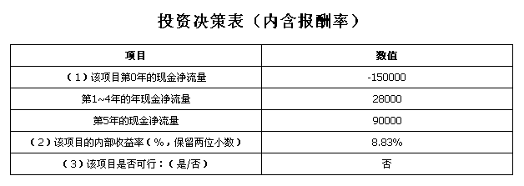

### 【业务5.2.15】

**投资决策表（差额内含报酬率法）**

|  |  |
| --- | --- |
| **项 目** | **数 值** |
| 差额内含报酬率（%） | 11.33% |
| 行业基准贴现率为8％的投资决策 | 甲项目 |
| 行业基准贴现率为12％的投资决策 | 乙项目 |

### 【业务5.2.16】

**营业现金流量差额计算表**

|  |  |
| --- | --- |
| **项 目** | **现金流量差额（万元）** |
| 销售收入 | 30 |
| 付现成本 | 10 |
| 折旧额 | 7 |
| 税前利润 | 13 |
| 所得税 | 3.25 |
| 税后利润 | 9.75 |
| 营业现金净流量 | 16.75 |

### 【业务5.2.17】

### 【业务5.2.18】

**固定资产更新决策表**

|  |  |
| --- | --- |
| **项 目** | **数 值** |
| 净现值差额（万元） | 21.60 |
| 投资决策（填写“是”或“否”） | 是 |

## 任务5.3 项目综合实训

### 【业务5.3.1】

### 【业务5.3.2】

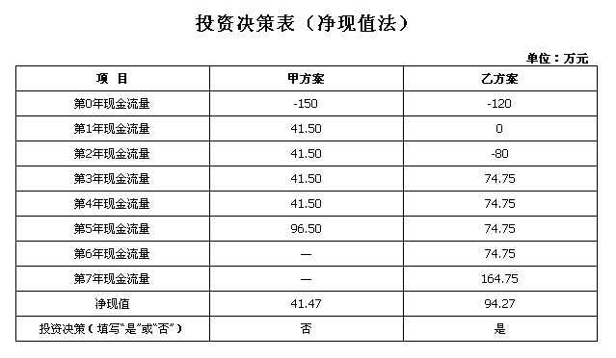

# 项目6 证券投资管理

## 任务6.1 债券投资

### 【业务6.1.1】

**债券价值计算表**

|  |  |
| --- | --- |
| **项 目** | **数 值** |
| 到期日收回适用的利率（%） | 5.20% |
| 到期日收回的本利（元） | 128850 |

### 【业务6.1.2】

**债券价值计算表**

|  |  |
| --- | --- |
| **项 目** | **数 值** |
| 出售至到期的年数（年） | 1 |
| 适用的折现率（%） | 4.00% |
| 第4年年末出售的售价（元） | 123889.28 |
| 投资能否满足要求（填写“是”或“否”） | 是 |

### 【业务6.1.3】

### 【业务6.1.4】

### 【业务6.1.5】

**债券收益率计算表**

|  |  |
| --- | --- |
| 项 目 | 数 值 |
| 持有至到期日的到期收益率（%） | 8% |
| 2019年1月1日市价为900元的到期收益率（%） | 20% |

### 【业务6.1.6】

**债券收益率计算表**

|  |  |
| --- | --- |
| 项 目 | 数 值 |
| 以10%试算的债券价值（元） | 98.14 |
| 以12%试算的债券价值（元） | 96.33 |
| 用内插法计算的到期收益率（%） | 11.26% |

### 【业务6.1.7】

## 任务6.2 股票投资

### 【业务6.2.1】

**股票价值计算表**

|  |  |
| --- | --- |
| 项 目 | 数 值 |
| 下一年的股利（元） | 0.8 |
| 市场利率（%） | 10% |
| 股利增长率（%） | 6% |
| 股票价值（元） | 20 |
| 股票当前价格（元） | 16 |

### 【业务6.2.2】

### 【业务6.2.3】

**股票价值计算表**

|  |  |
| --- | --- |
| **项 目** | **数 值** |
| 第3年年底的股票价值（元） | 40.7040 |
| 第3年年底股票价值的现值（元） | 26.7623 |
| 当前股票价值（元） | 33.2992 |

### 【业务6.2.4】

**股票投资相关指标计算表**

|  |  |  |
| --- | --- | --- |
| 项 目 | 股 指 | 股 票 |
| 期望收益率（%） | 14.50% | 16.25% |
| 标准差（%） | 4.07% | 13.68% |

### 【业务6.2.5】

**股票投资收益率计算表**

|  |  |
| --- | --- |
| **项 目** | **数 值** |
| 持有期间收益率（%） | 25.56% |
| 持有期间年均收益率（%） | 12.05% |

### 【业务6.2.6】

**股票投资决策表**

|  |  |  |
| --- | --- | --- |
| **项 目** | **东方证券** | **南海股份** |
| 股票价值（元） | 18.54 | 16.25 |
| 当前股价（元） | 18.02 | 17.35 |
| 投资决策（填写“是”或“否”） | 是 | 否 |

## 任务6.3 证券投资组合

### 【业务6.3.1】

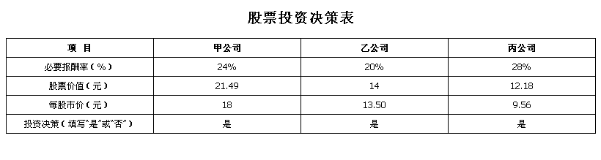

### 【业务6.3.2】

**投资组合风险与收益计算表**

|  |  |
| --- | --- |
| **项 目** | **数 值** |
| 综合β系数 | 1.95 |
| 组合的必要报酬率（%） | 23.60% |

### 【业务6.3.3】

**投资组合风险与收益计算表**

|  |  |
| --- | --- |
| **项 目** | **数 值** |
| 调整后的综合β系数 | 1 |
| 调整后的必要报酬率（%） | 16% |

### 【业务6.3.4】

**投资组合风险与收益计算表**

|  |  |
| --- | --- |
| **项 目** | **数 值** |
| 综合β系数 | 1.42 |
| 风险收益率（%） | 5.68% |
| 必要收益率（%） | 15.68% |

## 任务6.4 项目综合实训

### 【业务6.4.1】

答案：正确

### 【业务6.4.2】

**投资组合指标计算表**

|  |  |
| --- | --- |
| **项 目** | **数 值** |
| 投资组合的β系数 | 0.92 |
| 风险收益率（%） | 7.50% |
| 必要收益率（%） | 14.35% |

### 【业务6.4.3】

**股票投资决策表**

|  |  |
| --- | --- |
| **项 目** | **数 值** |
| 预期收益率（%） | 9.73% |
| 必要收益率（%） | 13.29% |
| 投资决策（填写“是”或“否”） | 否 |

### 【业务6.4.4】

**债券投资决策表**

|  |  |  |
| --- | --- | --- |
| **项 目** | **债券A** | **债券B** |
| 债券价值（元） | 1005.48 | 1013.22 |
| 投资决策（填写“是”或“否”） | 否 | 是 |

# 项目7 利润分配管理

## 任务7.1 了解股利理论与股利分配政策

### 【业务7.1.1】

答案：ABD

### 【业务7.1.2】

答案：A

### 【业务7.1.3】

答案：A

### 【业务7.1.4】

答案：C

### 【业务7.1.5】

答案：BD

### 【业务7.1.6】

**公司发展各阶段适用的股利政策对照表**

|  |  |  |
| --- | --- | --- |
| **公司发展阶段** | **特 点** | **适用的股利政策** |
| 初创阶段 | 公司经营风险高，有投资需求且融资能力差 | A |
| 快速发展阶段 | 产品销售急剧上升，投资需求大 | D |
| 稳定增长阶段 | 产品销售收入稳定，市场竞争力增强 | B |
| 成熟阶段 | 盈利水平稳定，积累了相当多的盈余和资金 | C |
| 衰退阶段 | 产品销售收入锐减，获利能力下降 | A |

## 任务7.2 股利与股利支付率计算

### 【业务7.2.1】

**股利计算表（剩余股利政策）**

|  |  |
| --- | --- |
| **项 目** | **金额（万元）** |
| 投资所需的权益资本 | 420 |
| 2016年应发放的股利 | 480 |

### 【业务7.2.2】

**股利计算表（剩余股利政策）**

|  |  |
| --- | --- |
| **项 目** | **金额（元）** |
| 应提取的盈余公积 | 300000 |
| 投资所需的权益资本 | 600000 |
| 本年应发放的股利 | 1100000 |
| 发放股利后的年末未分配利润 | 1300000 |
| 每股收益 | 2.500 |
| 每股股利 | 1.375 |

### 【业务7.2.3】

**股利计算表（剩余股利支付率政策）**

|  |  |
| --- | --- |
| **项 目** | **数 值** |
| 2016年净利润（万元） | 900 |
| 2016年应提取的法定盈余公积（万元） | 90 |
| 股利支付率（%） | 40% |
| 2016年应发放的股利（万元） | 324 |

### 【业务7.2.4】

**股利计算表（低正常股利加额外股利政策）**

|  |  |
| --- | --- |
| **项 目** | **金 额（万元）** |
| 低正常股利 | 150 |
| 额外股利 | 20 |
| 2016年应发放的股利 | 170 |

### 【业务7.2.5】

**股利分配计算表**

|  |  |
| --- | --- |
| **项 目** | **数 值** |
| 可分配的利润（元） | 13500000 |
| 每股收益（元/股） | 15 |
| 增发前的市盈率 | 3 |
| 增发后的市盈率 | 2.25 |
| 股票增发价格（元/股） | 27 |

### 【业务7.2.6】

**股利支付率计算表**

|  |  |
| --- | --- |
| **项 目** | **数 值** |
| 2017年预计总资产（万元） | 2400 |
| 目标资产负债率（%） | 50% |
| 2017年预计权益资本（万元） | 1200 |
| 2016年权益资本（万元） | 500 |
| 需补充的权益资本（万元） | 700 |
| 2016年股利支付率（%） | 30% |

## 任务7.3 利润分配程序与股利支付方式

### 【业务7.3.1】

**利润分配程序表**

|  |  |  |  |  |
| --- | --- | --- | --- | --- |
| **企业类型** | **第一步** | **第二步** | **第三步** | **第四步** |
| 股份制企业 | B | A | C | D |
| 非股份制企业 | B | A | C | — |

### 【业务7.3.2】

答案：ABCD

### 【业务7.3.3】

答案：D

### 【业务7.3.4】

### 【业务7.3.5】

## 任务7.4 股票分割与股票回购

### 【业务7.4.1】

答案：A

### 【业务7.4.2】

答案：BCD

### 【业务7.4.3】

### 【业务7.4.4】

答案：对

### 【业务7.4.5】

答案：ABC

## 任务7.5 项目综合实训

### 【业务7.5.1】

**现金股利计算表**

|  |  |
| --- | --- |
| **项 目** | **数 值** |
| 普通股股数（股） | 200000 |
| 每股现金股利（元） | 5 |
| 应发放的现金股利（元） | 1000000 |

### 【业务7.5.2】

**股利计算表（剩余股利政策）**

|  |  |
| --- | --- |
| **项 目** | **金额（元）** |
| 2016年净利润 | 7500000 |
| 提取法定盈余公积 | 750000 |
| 2017年投资方案所需自有资金 | 5000000 |
| 2016年应分配的现金股利 | 1750000 |

### 【业务7.5.3】

**股票股利计算表**

|  |  |  |
| --- | --- | --- |
| 项 目 | 发放股票鼓励前 | 发放股票股利后 |
| 股本（元） | 400000 | 440000 |
| 资本公积（元） | 500000 | 760000 |
| 未分配利润（元） | 2000000 | 1700000 |
| 股东权益合计（元） | 2900000 | 2900000 |

### 【业务7.5.4】

**股票分割计算表**

|  |  |  |
| --- | --- | --- |
| 项 目 | 分割前 | 分割后 |
| 股本（元） | 400000 | 400000 |
| 普通股股数（股） | 200000 | 400000 |
| 资本公积（元） | 500000 | 500000 |
| 未分配利润（元） | 2000000 | 2000000 |
| 股东权益总计（元） | 2900000 | 2900000 |

# 项目8 财务预算与控制

## 任务8.1 财务预算概述

### 【业务8.1.1】

答案：D

### 【业务8.1.2】

答案：B

### 【业务8.1.3】

答案：ACD

### 【任务8.1.4】

## 任务8.2 财务预算的编制方法

### 【任务8.2.1】

答案：B

### 【业务8.2.2】

答案：A

### 【业务8.2.3】

答案：B

### 【业务8.2.4】

答案：C

### 【业务8.2.5】

答案：A

### 【业务8.2.6】

**增量预算和零基预算优缺点比较**

|  |  |  |
| --- | --- | --- |
| **比较项目** | **增量预算** | **零基预算** |
| 优 点 | C | BF |
| 缺 点 | ADG | E |

### 【业务8.2.7】

答案：D

### 【业务8.2.8】

答案：A

### 【业务8.2.9】

**2017年销售利润预算表**

|  |  |
| --- | --- |
| **项 目** | **金额（元）** |
| 销售收入 | 2680000 |
| 销售成本 | 1608000 |
| 销售费用 | 134000 |
| 销售利润 | 938000 |

### 【业务8.2.10】

### 【业务8.2.11】

### 【业务8.2.12】

### 【业务8.2.13】

### 【业务8.2.14】

## 任务8.3 现金预算的编制

### 【业务8.3.1】

### 【业务8.3.2】

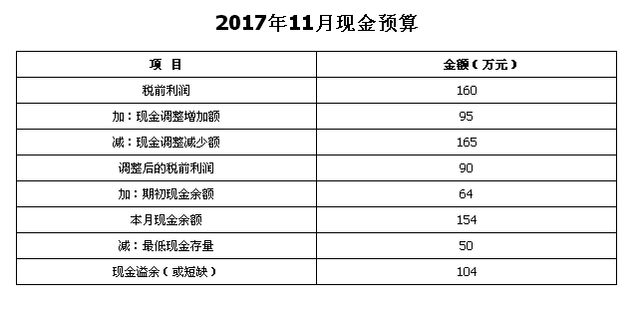【业务8.3.3】

### 【业务8.3.4】

### 【业务8.3.5】

### 【业务8.3.6】

### 【业务8.3.7】

### 【业务8.3.8】

### 【业务8.3.9】

### 【业务8.3.10】

### 【业务8.3.11】

## 任务8.4 预计财务报表的编制

### 【业务8.4.1】

### 【业务8.4.2】

### 【业务8.4.3】

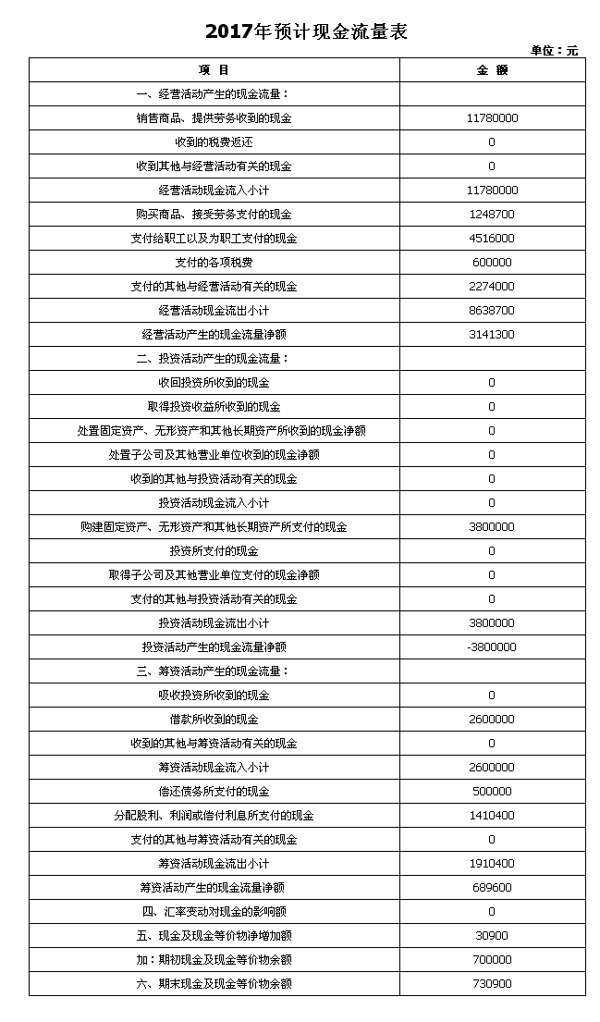任务8.5 财务控制

### 【业务8.5.1】

答案：ABCD

### 【业务8.5.2】

### 【业务8.5.3】

**利润中心考核指标计算表**

|  |  |
| --- | --- |
| **项 目** | **金额（万元）** |
| 边际贡献 | 40 |
| 利润中心负责人可控利润总额 | 30 |
| 利润中心可控利润总额 | 22 |

### 【业务8.5.4】

**利润中心考核指标计算表**

|  |  |
| --- | --- |
| **项 目** | **金额（万元）** |
| 边际贡献 | 40 |
| 利润中心负责人可控利润总额 | 30 |
| 利润中心可控利润总额 | 15 |

### 【业务8.5.5】

**投资收益率计算表**

|  |  |  |
| --- | --- | --- |
| **项 目** | **计算公式** | **数 值** |
| 投资收益率（%） | （销售收入×毛益率－固定成本）÷平均资产额×100% | 40% |

### 【业务8.5.6】

**投资收益率与剩余收益计算表**

|  |  |  |
| --- | --- | --- |
| **项 目** | **计算公式** | **数 值** |
| 投资收益率（%） | 可控利润总额÷平均资产额×100% | 48% |
| 剩余收益（万元） | 可控利润总额－最低投资收益 | 118.75 |

### 【业务8.5.7】

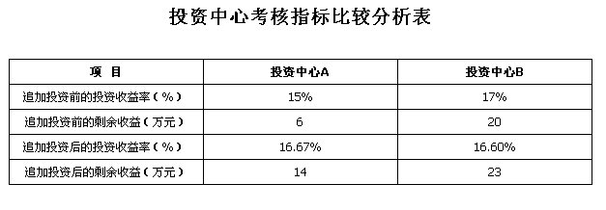

### 【业务8.5.8】

答案：ABD

### 【业务8.5.9】

答案：D

### 【业务8.5.10】

**内部转移价格计算表**

|  |  |
| --- | --- |
| **项 目** | **数 值** |
| 轮胎分部可接受的最低转移价格（元） | 160 |
| 组装分部可接受的最高转移价格（元） | 280 |
| 是否应该进行内部转移（填写“是”或“否”） | 是 |
| 实际内部转移价格（元） | 180 |
| 实际内部转移数量（个） | 50000 |
| 轮胎分部内部转移获得的边际贡献（元） | 1000000 |

## 任务8.6 项目综合实训

### 【任务8.6.1】

### 【业务8.6.2】

### 【业务8.6.3】

### 【业务8.6.4】

答案：AD

### 【业务8.6.5】

### 【业务8.6.6】

**管理费用控制考核表**

|  |  |
| --- | --- |
| 产 品 | 预算完成情况 |
| 40S | C |
| 32S | B |
| 10S | B |

### 【任务8.6.7】

**责任中心类型判断表**

|  |  |
| --- | --- |
| **名 称** | **责任中心类型** |
| 第一车间 | 成本中心 |
| 电脑组装部门 | 利润中心 |
| 保定分公司 | 投资中心 |

### 【业务8.6.8】

**成本中心考核指标计算表**

|  |  |
| --- | --- |
| **项 目** | **数 值** |
| 实际责任成本（元） | 1200000 |
| 预算责任成本（元） | 1260000 |
| 责任成本变动额（元） | -60000 |
| 责任成本变动率（%） | -4.76% |

### 【业务8.6.9】

答案：D

### 【业务8.6.10】

**利润中心考核指标计算表**

单位：元

|  |  |
| --- | --- |
| **项 目** | **金 额** |
| 边际贡献 | 2900 |
| 利润中心负责人可控利润总额 | 2800 |
| 利润中心可控利润总额 | 2650 |

### 【业务8.6.11】

**投资中心考核指标计算表**

|  |  |
| --- | --- |
| **项 目** | **数 值** |
| 投资收益率（%） | 10.44% |
| 剩余收益（万元） | 1100 |

# 项目9 财务分析

## 任务9.1 财务分析的常用方法

### 【业务9.1.1】

**比较分析方法运用表**

|  |  |  |  |  |
| --- | --- | --- | --- | --- |
| **项 目** | **（1）** | **（2）** | **（3）** | **（4）** |
| 所运用的比较分析方法 | A | A | B | C |

### 【业务9.1.2】

**构成比率计算表**

|  |  |
| --- | --- |
| **项 目** | **比 率（%）** |
| 流动资产占资产总额的比率 | 40% |
| 非流动资产占资产总额的比率 | 60% |
| 流动负债占负债总额的比率 | 50% |
| 非流动负债占负债总额的比率 | 50% |
| 货币资金占流动资产的比率 | 2.50% |
| 应收账款占流动资产的比率 | 30% |
| 存货占流动资产的比率 | 62.50% |

### 【业务9.1.3】

### 【业务9.1.4】

### 【业务9.1.5】

## 任务9.2 偿债能力分析

### 【业务9.2.1】

**计算过程与结果判断表**

|  |  |
| --- | --- |
| **判断项目** | **判断结果（填写“对”或“错”）** |
| 流动比率计算过程 | 对 |
| 流动比率计算结果 | 对 |
| 速动比率计算过程 | 对 |
| 速动比率计算结果 | 对 |

### 【业务9.2.2】

答案：ACD

### 【业务9.2.3】

### 【业务9.2.4】

### 【业务9.2.5】

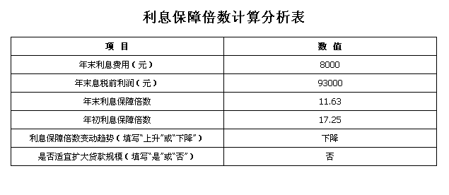

## 任务9.3 营运能力分析

### 【业务9.3.1】

### 【业务9.3.2】

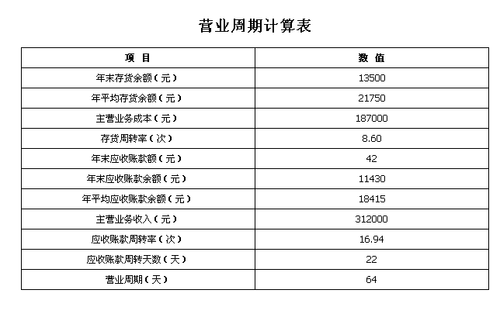

### 【业务9.3.3】

### 【业务9.3.4】

### 【业务9.3.5】

## 任务9.4 盈利能力分析

### 【业务9.4.1】

**销售毛利率计算表**

|  |  |  |  |  |
| --- | --- | --- | --- | --- |
| **项 目** | **2017年1月** | **2017年2月** | **2017年3月** | **2017年第一季度合计** |
| 销售毛利率（%） | 10% | 16.67% | 25% | 18.33% |

### 【业务9.4.2】

**总资产报酬率计算表**

|  |  |
| --- | --- |
| **项 目** | **数 值** |
| 税前利润（万元） | 100 |
| 利息支出（万元） | 30 |
| 平均资产总额（万元） | 1750 |
| 总资产报酬率（%） | 7.43% |

### 【业务9.4.3】

### 【业务9.4.4】

### 【业务9.4.5】

**市盈率计算表**

|  |  |
| --- | --- |
| **项 目** | **数 值** |
| 每股收益（元/股） | 5 |
| 每股股利（元/股） | 0.4 |
| 市盈率 | 16 |

### 【业务9.4.6】

**杜邦分析法相关指标计算**

|  |  |
| --- | --- |
| **项 目** | **数 值** |
| 销售净利率（%） | 3% |
| 总资产周转率（次） | 2.50 |
| 总资产净利率（%） | 7.50% |
| 权益乘数（平均总资产÷平均所有者权益） | 2 |
| 净资产收益率（%） | 15% |

## 任务9.5 项目综合实训

### 【业务9.5.1】

**净资产收益率及差异计算表**

|  |  |
| --- | --- |
| **项 目** | **数 值** |
| 2015年的净资产收益率（%） | 22.68% |
| 2016年的净资产收益率（%） | 13.87% |
| 2016年相对2015年的差异（%） | -8.81% |

### 【业务9.5.2】

### 【业务9.5.3】

### 【业务9.5.4】

答案：ACE